Collège des Dominicaines de notre Dame de la Délivrande – Araya-
Classe : CM1 Mai 2020 –2ème semaine
Nom : ________________________

ARTS PLASTIQUES La perspective
Voir la vidéo en ouvrant le lien https://youtu.be/-sxP_slckBs

- En se référant à la vidéo ci-dessus, choisir un paysage en perspective pour le reproduire sur une feuille de dessin.
- Colorier le dessin à l’aquarelle.

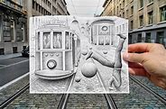

N.B. Aidez-vous d’une personne adulte.

